DIŞ OĞUZ İSYANI VE BEYREK’İN ÖLÜMÜ
İç oğuzlar ile Dış Oğuzların husumete düşmesi ve aralarındaki mücadele ile Bamsı Beyrek’in ölmesini anlatan Dede Korkut hikayesidir.
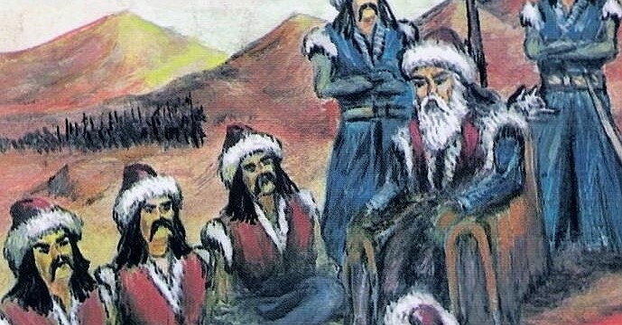
Kazan Han üç yılda bir İç ve Dış Oğuz beylerini toplarmış. Bu toplantılarda onların helalini alır, nesi var nesi yoksa yağma yaptırırmış. Kazan Han bu toplantılardan birisinde sadece iç oğuzları çağırmış yağma için. Çağrılmayan Dış Oğuz beyleri Aruz’un önderliğinde Kazan’a düşman olmuş. Aruz’dan kızını alan Beyrek’in de kendisine katılmasını yoksa öldürüleceğini söylemişler. Beyrek ise kendisine daha önce iyilik yapan Kazan Han’a bağlı olduğu için kabul etmemiş. Ancak Dış Oğuz beyleri de Beyrek’e kıyamamış. Aruz Bey, Beyrek’in sağ uyluğunu kesmiş. Beyrek öleceğini anladığı zaman Kazan Han’a kanını yerde bırakmamasını vasiyet etmiş. Kazan Bey bunun üzerine İç Oğuz beylerini toplayarak Aruz’un evini yağmalamış, kendisini de öldürmüş. Kazan han daha sonra kendisinden af dileyen Dış Oğuz beylerini affetmiş.

